

Programma tattico 4 4 2
FC PARADISO II • MERCOLEDÌ SERA • DURATA 90 MINUTI
Seduta dedicata all’organizzazione collettiva del 4-4-2: compattezza, scivolamento, pressing orientato, sviluppo laterale e trasferimento nella partita.
Data | ________________ | Campo | ________________
Presenti | ________ | Staff | ________________

Obiettivi della seduta
- Muovere le due linee da quattro come un unico blocco.
- Riconoscere i segnali per uscire in pressione senza aprire il centro.
- Creare superiorità laterale e riempire l’area con tempi differenti.
- Reagire alla perdita con copertura immediata oppure rapido riassetto.

Sequenza dei 90 minuti
Tempo | Fase | Priorità
0'–10' | Attivazione tecnica posizionale | Orientamento e sostegno
10'–25' | Blocco 4-4-2 e scivolamento | Distanze e comunicazione
25'–43' | Pressing orientato sulla fascia | Trigger e avanzamento
43'–60' | Sviluppo laterale e area | Ampiezza e inserimenti
60'–82' | Partita tattica a tre zone | Trasferimento reale
82'–90' | Palle inattive e verifica | Responsabilità

01 Attivazione tecnica posizionale
0'–10' • Tutti, a gruppi di 6–8 • Due rettangoli 22 × 16 m
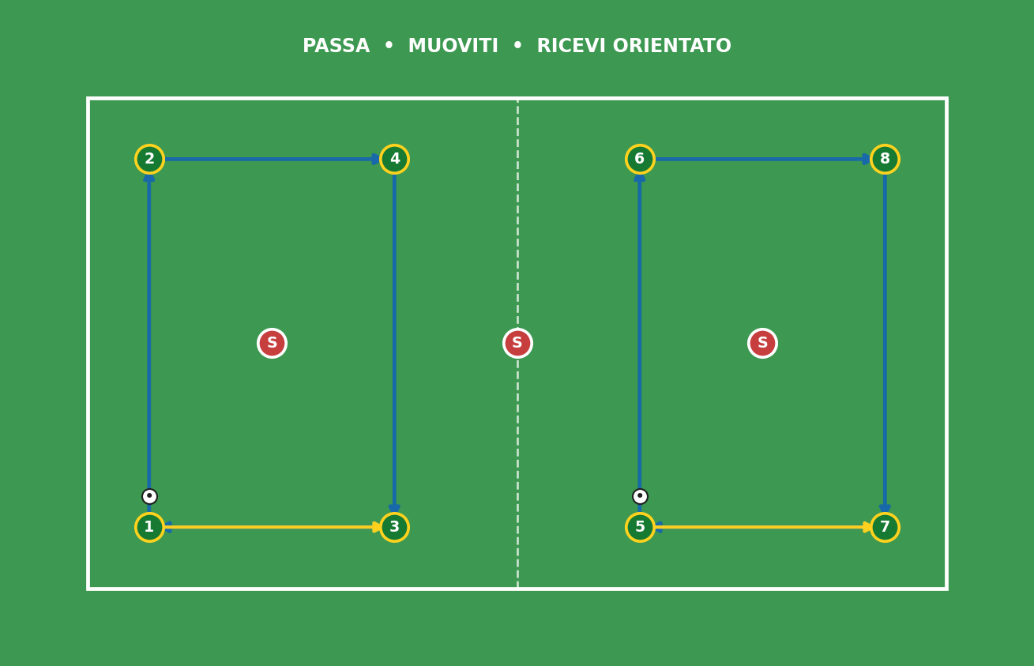
Obiettivo Preparare controllo orientato, passaggio e mobilità prima del lavoro tattico.
Organizzazione e regole | Indicazioni dell’allenatore
- Due palloni per rettangolo; giocatori sulle posizioni esterne e 1–2 sostegni interni.  - Passaggio, smarcamento fuori dalla linea di pressione e occupazione della posizione libera.  - Dopo 4 minuti introdurre il terzo uomo; ultimi 2 minuti a due tocchi solo se il ritmo resta alto. | - Corpo aperto prima di ricevere.  - Passaggio forte sul piede lontano.  - Dopo il passaggio, creare subito una nuova linea.
Adattamento Con meno giocatori: un solo rettangolo. Con più di 18: tre stazioni uguali.
Legenda verde = FC Paradiso | rosso = avversari | blu = passaggio | giallo = movimento

02 Blocco 4 4 2 e scivolamento
10'–25' • 10 giocatori di movimento più portiere • Metà campo
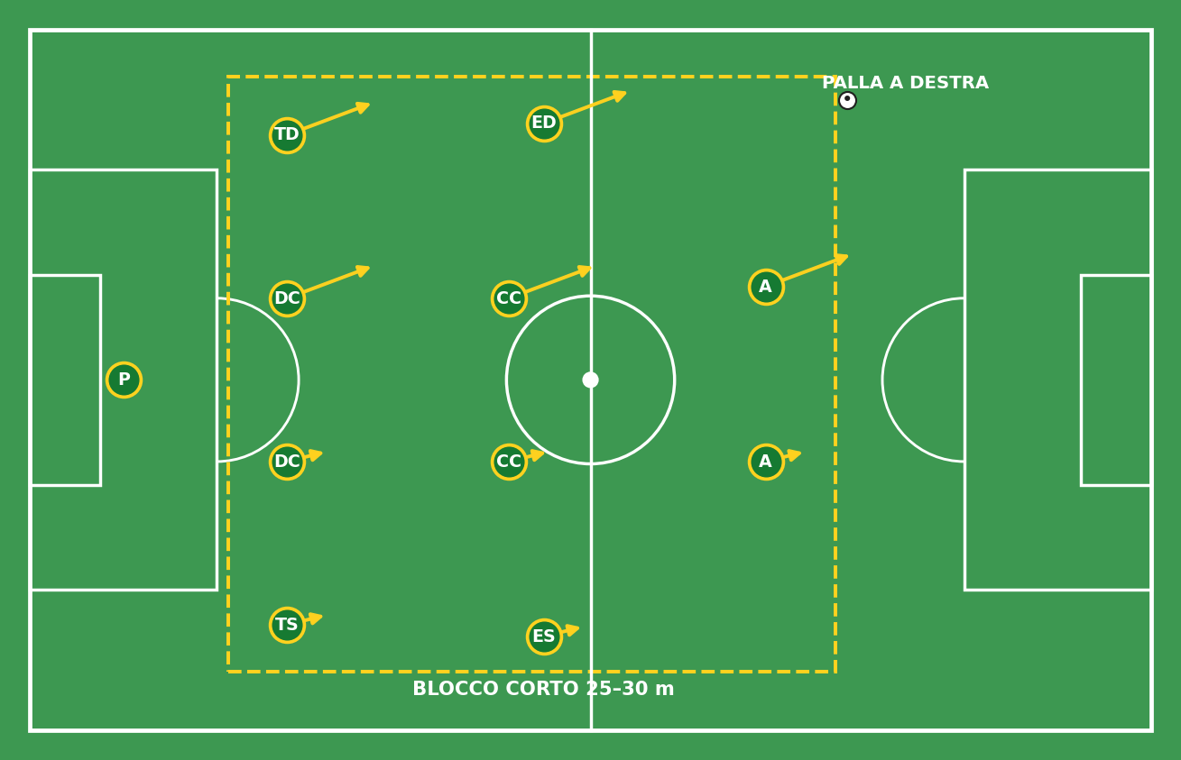
Obiettivo Rendere chiari distanze, coperture e movimenti collettivi del 4-4-2.
Organizzazione e regole | Indicazioni dell’allenatore
- Schierare il 4-4-2 senza opposizione; lo staff muove il pallone da un lato all’altro.  - La squadra scivola come un blocco: esterno vicino esce, mediano copre, esterno opposto stringe.  - Alternare blocco medio, avanzamento su retropassaggio e riassetto dopo palla superata. | - 25–30 m tra difesa e attacco.  - 8–12 m tra compagni della stessa linea.  - Parole comuni: sali, stringi, scivola, copri.
Adattamento Se mancano giocatori, lavorare con 8: linea difensiva e linea di centrocampo.
Legenda verde = FC Paradiso | rosso = avversari | blu = passaggio | giallo = movimento

03 Pressing orientato sulla fascia
25'–43' • 8 contro 8 più 2 portieri • 60 × 50 m
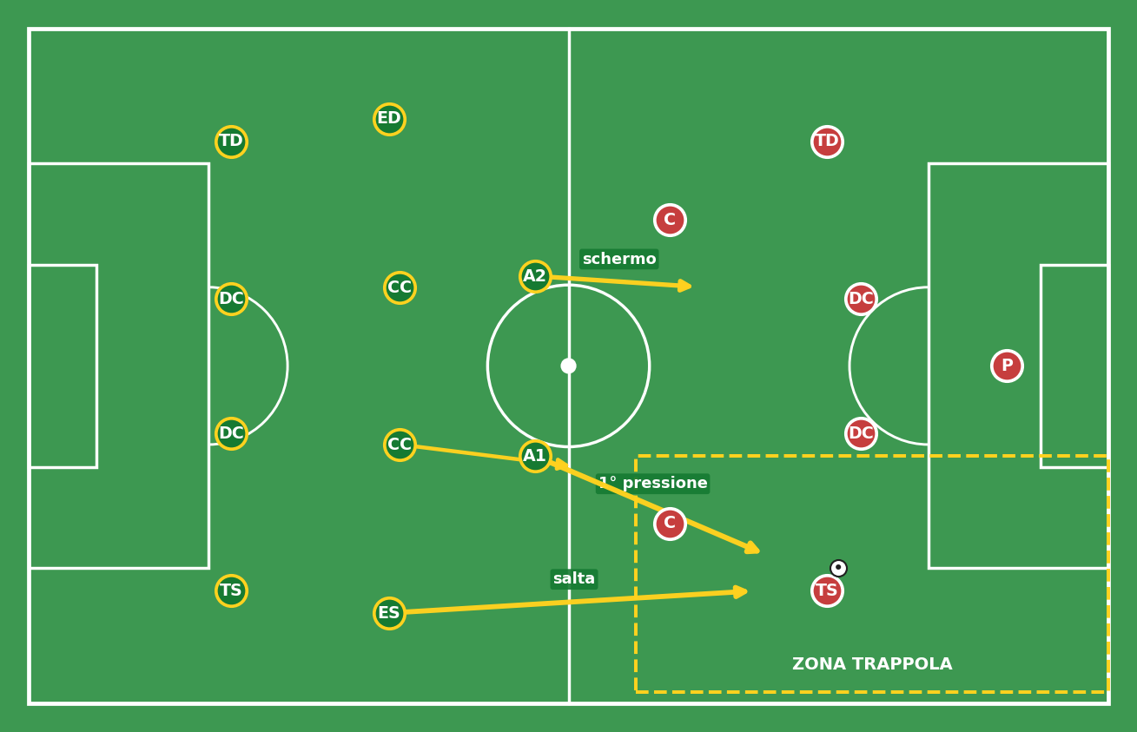
Obiettivo Indirizzare la costruzione avversaria all’esterno e recuperare con squadra corta.
Organizzazione e regole | Indicazioni dell’allenatore
- La squadra rossa costruisce dal portiere; il 4-4-2 verde parte in blocco medio.  - Una punta pressa curvando la corsa, l’altra scherma il centro; l’esterno salta sul terzino.  - Dopo il recupero: 8 secondi per concludere. Ripetizioni da 3 minuti con 1 minuto di correzione. | - Trigger: controllo chiuso, passaggio lento, retropassaggio, ricezione sulla linea.  - Se uno esce, tutti avanzano.  - Se il pressing è superato, rientro immediato nel 4-4-2.
Adattamento Con 14–16 giocatori: 7 contro 7, mantenendo sempre due linee da quattro quando possibile.
Legenda verde = FC Paradiso | rosso = avversari | blu = passaggio | giallo = movimento

04 Sviluppo laterale e attacco dell’area
43'–60' • 8 attaccanti contro 6 difendenti più portiere • Da metà campo a porta
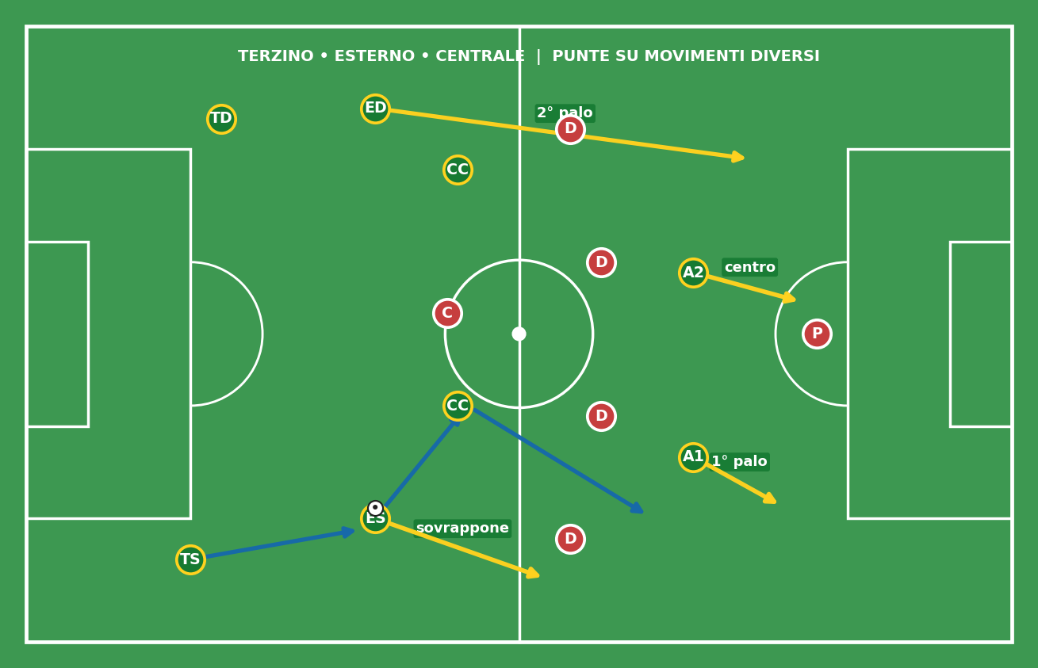
Obiettivo Creare superiorità sulla fascia e coordinare gli inserimenti sul cross.
Organizzazione e regole | Indicazioni dell’allenatore
- Avvio dal centrale: combinazione fra terzino, esterno e centrocampista centrale.  - Finalizzare con sovrapposizione oppure passaggio interno e uscita esterna.  - Sul cross: una punta al primo palo, l’altra centrale; esterno opposto al secondo, un centrocampista al limite. | - Le due punte effettuano movimenti differenti.  - Cross solo con almeno tre ingressi in area.  - Terzino opposto e un centrale garantiscono copertura preventiva.
Adattamento Alternare destra e sinistra. Dopo 8 minuti consentire ai difendenti la transizione su due porticine.
Legenda verde = FC Paradiso | rosso = avversari | blu = passaggio | giallo = movimento

05 Partita tattica a tre zone
60'–82' • 11 contro 11 oppure 10 contro 10 • Campo 70 × 60 m diviso in tre zone
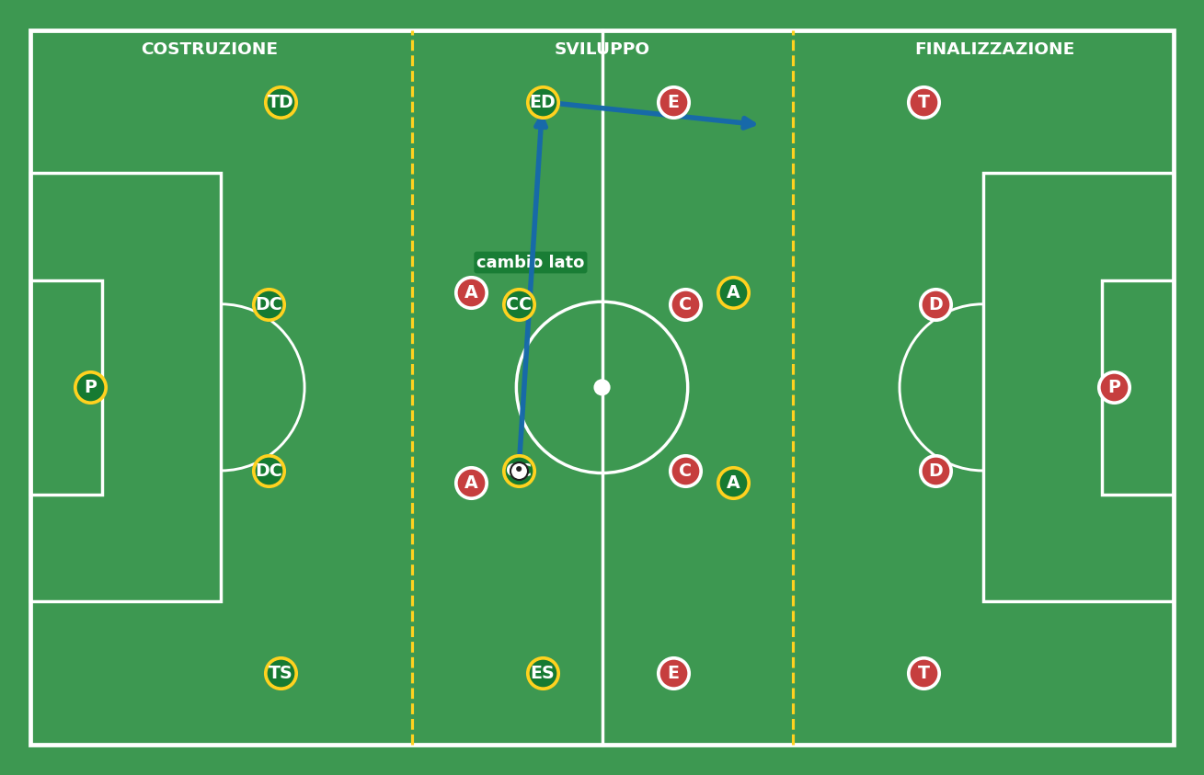
Obiettivo Trasferire i principi del 4-4-2 in una situazione reale con decisioni libere.
Organizzazione e regole | Indicazioni dell’allenatore
- Tre blocchi da 6 minuti, intervallati da 1 minuto di feedback.  - Blocco 1: punto doppio dopo cambio lato. Blocco 2: punto doppio su recupero e tiro entro 8 secondi.  - Blocco 3: gioco libero; restano validi soltanto i riferimenti di compattezza e copertura. | - Correggere la distanza fra i reparti, non la singola giocata tecnica.  - Fermare il gioco solo per un errore collettivo ripetuto.  - Osservare la reazione immediata alla perdita.
Adattamento Con meno di 20 giocatori: 8 contro 8 più portieri su 60 × 50 m.
Legenda verde = FC Paradiso | rosso = avversari | blu = passaggio | giallo = movimento

06 Palle inattive e verifica finale
82'–90' • Tutta la squadra • Area di rigore
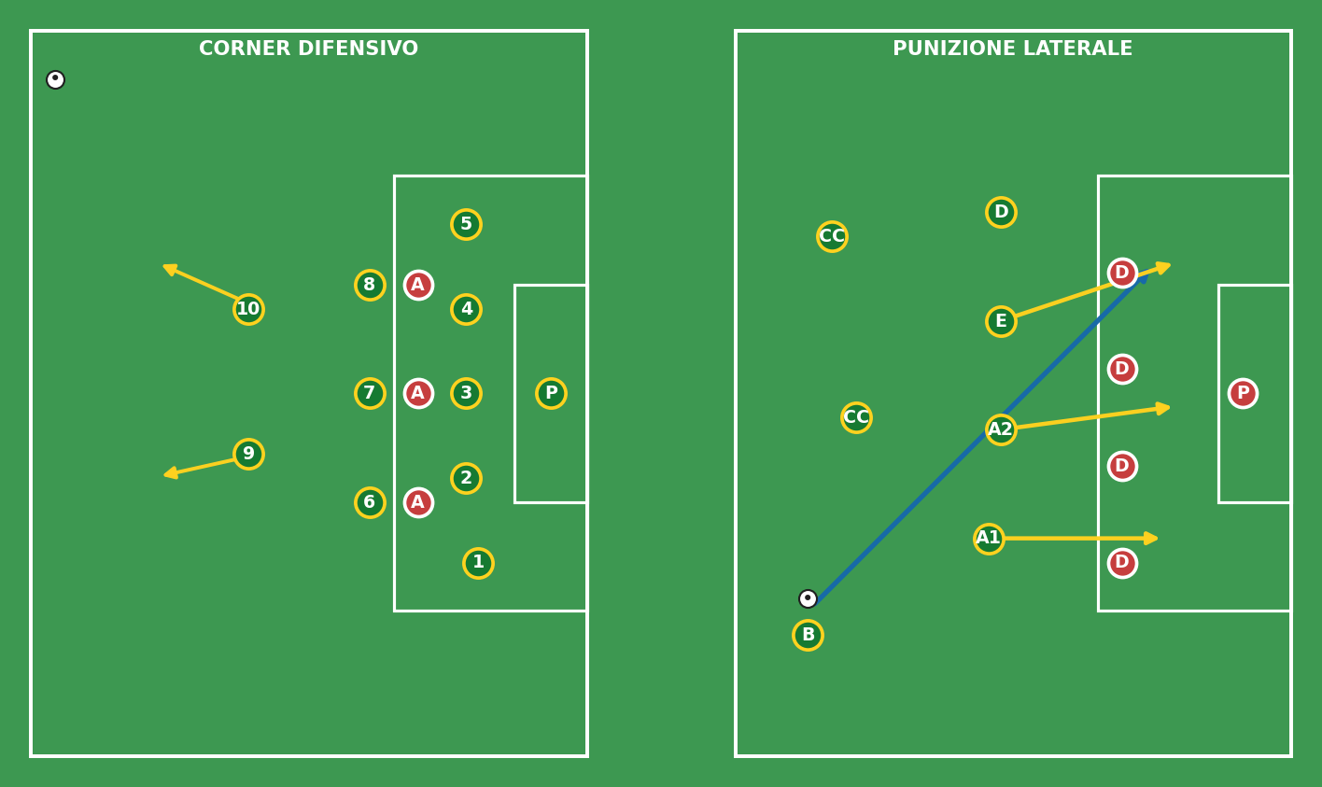
Obiettivo Ripassare responsabilità semplici e chiudere la seduta con consegne condivise.
Organizzazione e regole | Indicazioni dell’allenatore
- 4 minuti: corner difensivo misto, protezione dell’area piccola e due giocatori pronti alla ripartenza.  - 3 minuti: punizione laterale offensiva con attacchi a primo palo, centro e secondo palo.  - 1 minuto: riepilogo dei tre messaggi della serata e conferma dei riferimenti vocali. | - Il portiere comanda il corner difensivo.  - Sulla respinta la linea sale insieme.  - Prima dell’esecuzione tutti devono conoscere zona e compito.
Adattamento Se il tempo è ridotto, provare una sola esecuzione per lato e rimandare le correzioni individuali.
Legenda verde = FC Paradiso | rosso = avversari | blu = passaggio | giallo = movimento

Checklist per lo staff
Durante la seduta osservare soprattutto i comportamenti collettivi. Le correzioni devono essere brevi, riferite a un principio e immediatamente riprovate.
OK | Principio | Criterio osservabile
☐ | Compattezza | La squadra resta entro 25–30 metri fra difesa e attacco.
☐ | Scivolamento | Le linee si muovono insieme e l’esterno opposto protegge il centro.
☐ | Pressing | La prima corsa indirizza; le coperture arrivano prima dell’uscita.
☐ | Transizione negativa | Alla perdita: pressione vicina o riassetto immediato, senza metà squadra ferma.
☐ | Ampiezza | Terzino ed esterno coordinano posizione e tempo della sovrapposizione.
☐ | Area | Le due punte attaccano zone differenti e l’esterno opposto chiude sul secondo palo.
☐ | Copertura preventiva | Almeno due giocatori proteggono il centro durante la finalizzazione.

Tre messaggi da lasciare alla squadra
- Corti e stretti senza palla.
- Se uno esce, tutti accompagnano.
- In attacco: ampiezza fuori, presenza dentro, copertura dietro.

